疑惑：

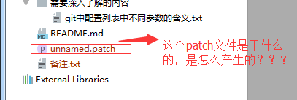

合并主干和分支：

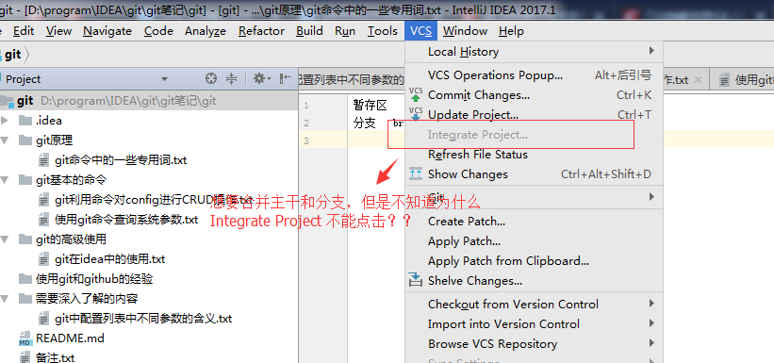

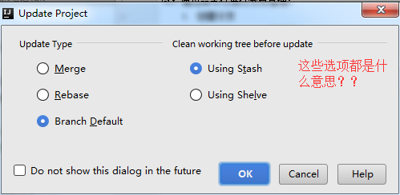

共同开发一个项目的时候，参与者修改了master分支的代码之后，提交到github上的时候，出现了下面的错误。。

The request URL returned error: 403

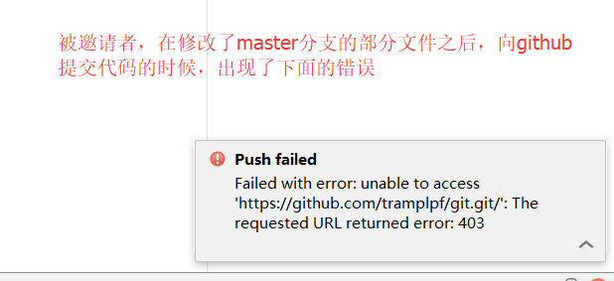

而参与者的git的状态是：

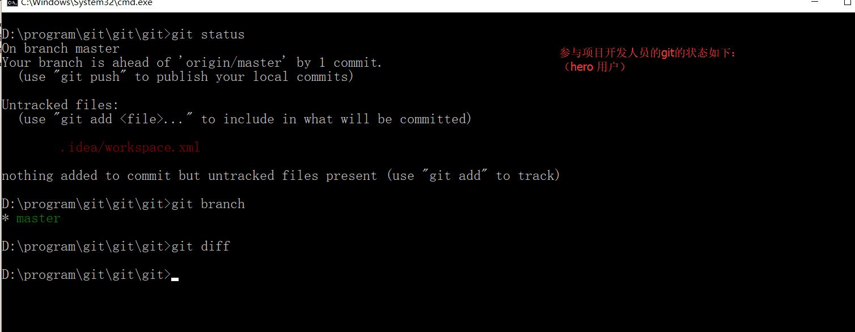

http 403 该状态表示[服务器](https://baike.baidu.com/item/%E6%9C%8D%E5%8A%A1%E5%99%A8" \t "_blank)理解了本次请求但是拒绝执行该任务， 可能是参与者 没有权限修改github上面的文件。尝试重新登录。

|  |
| --- |
| 修改： $ git config --local –e 修改下面的代码     1. [remote "origin"] 2. url = https://github.com/wangz/example.git   为：   1. [remote "origin"] 2. url = https://wangz@github.com/wangz/example.git   再次git push，弹出框输入密码，即可提交 |

经过上面的测试，发现还是不可以。

后来终于发现了原因，是因为，自己的代码是直接通过idea来通过 \*.git 来下载下来的，但是，但是对于其他人的邀请，自己并没有，在github上面，接受邀请。 通过在浏览器中输入 \*.git 来接受邀请之后，就可以正确的提交代码了。

使用git命令合并分支到master操作的时候，出现了问题：

问题出现在了由分支切换到master的时候。

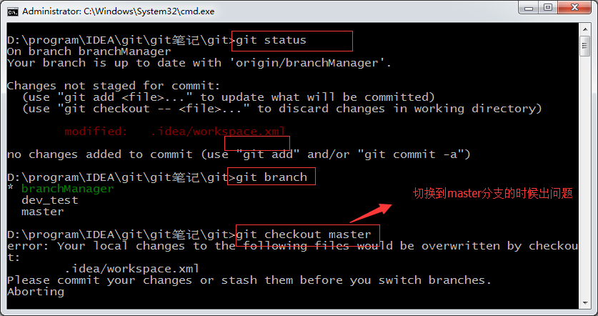

问题：

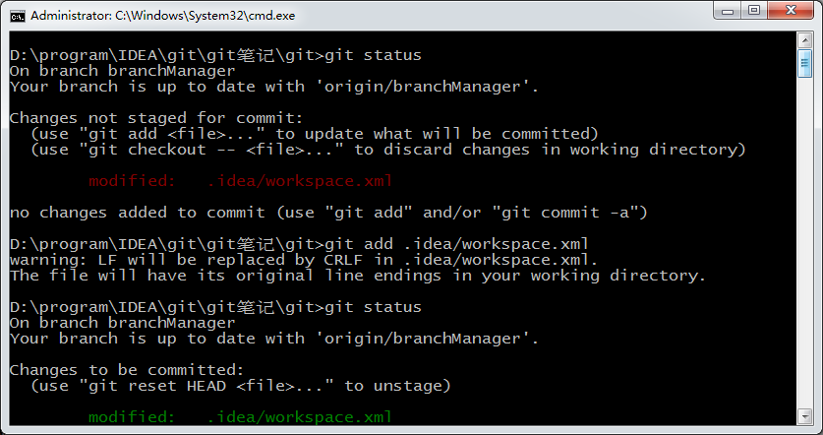

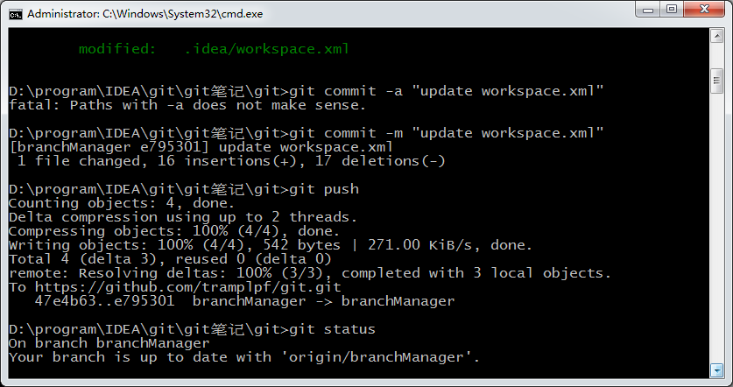

## Idea中分支管理

在idea中创建分支

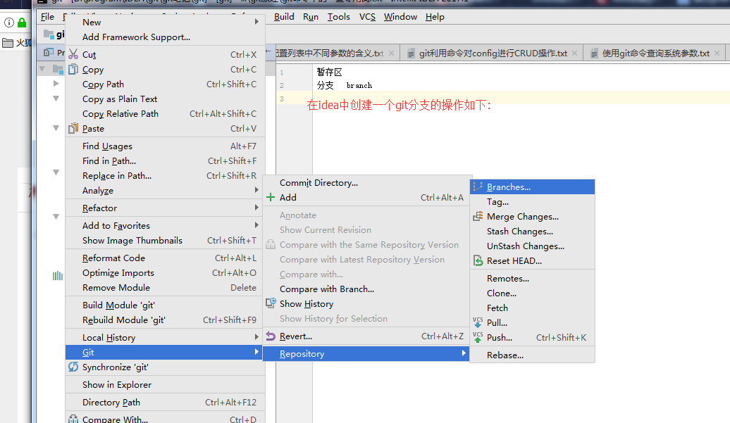

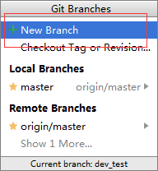

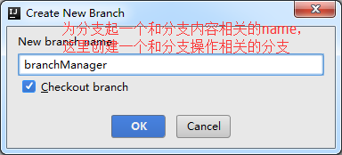**%**

**此时通过 $ git branch 查看自己的项目中有几个分支**

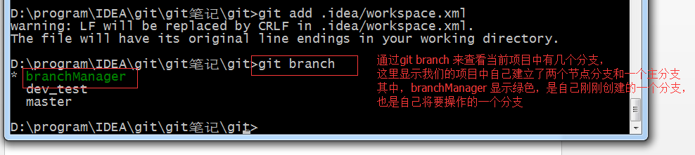

**切换分支： （通过git 命令）**

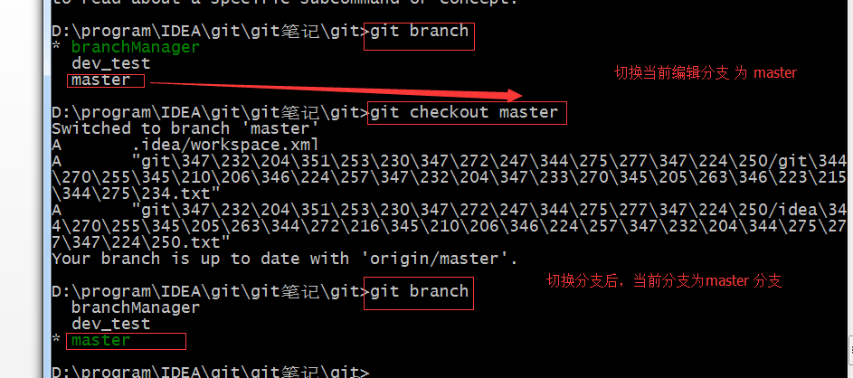

**切换分支: 通过 idea 来切换分支**

**此时在github上面，只有之前创建的两个分支，而没有新建的分支 branchManager。**

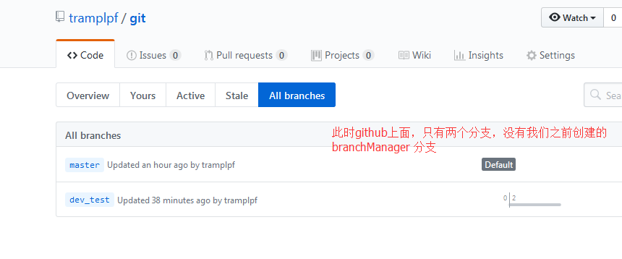

**将本地创建的分支提交到github上面(idea中)**

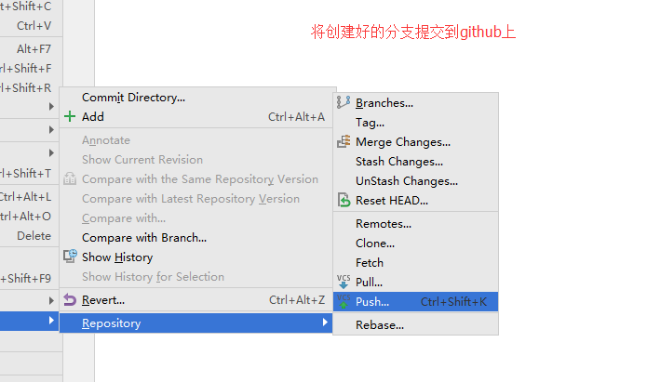

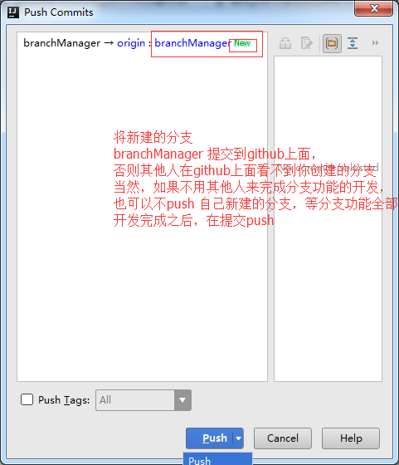

**在被git管理的目录中，删除文件(通过 git 命令)**

**方式一： rm + git commit –am “注释” + git push 命令**

**这里先通过 rm 命令来将目录中的文件删除。 然后将本地所有的修改加入到 stage当中，最后，通过git push 将文件修改的操作更新到github上面。**

**方式二： git rm + git commit – m “注释” + git push 命令**

**Git commit –am “< message>” , 将所有修改，但未进 stage的改动加入 stage， 并记录 commit信息 (某种程度上，相当于 git add 和 git commit -m) 的组合技，前提是被改动文件已经是 tracked。**